11 марта 2016 года состоялась выездная встреча с гражданами.
Место проведения: г. Липецк, ул. Катукова, д. 20

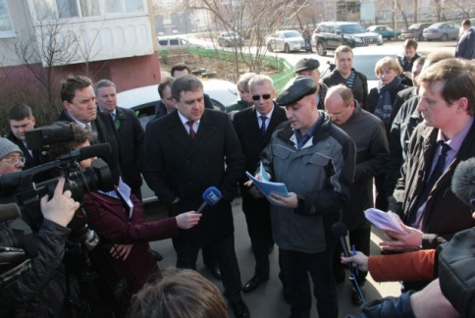

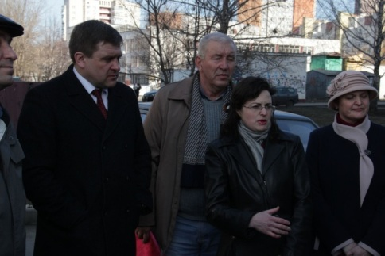

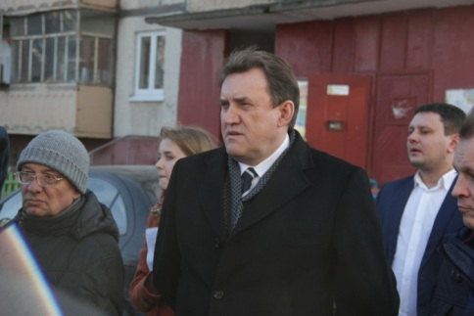

11 марта 2016 года состоялась выездная встреча с гражданами по адресу: г. Липецк, ул. Катукова, д. 20.
Участие в данной встрече приняли: заместитель главы администрации Липецкой области, глава г. Липецка, руководитель Госжилинспекции, начальник управления жилищно-коммунального хозяйства Липецкой области, начальник управления энергетики и тарифов Липецкой области и других отраслевых структур жилищно-коммунального хозяйства.
В ходе встречи обсуждались вопросы содержания многоквартирных домов, начисления платы за коммунальные ресурсы, потребленные на общедомовые нужды.

